Programa de Becas
“Juntos para Transformar”
Bases

- Sobre la Alianza Gastón Acurio & Telefónica “Juntos para Transformar”

La Alianza busca transformar las oportunidades en realidades a través de la gastronomía y el uso estratégico de las TIC.

Una de las líneas estratégicas de la Alianza está enfocada en la Educación y busca motivar el desarrollo y promoción de la gastronomía peruana a través del impulso de jóvenes talentos estudiantes de gastronomía.

La Alianza está convencida que el desarrollo del potencial de los jóvenes estudiantes de gastronomía traerá consigo la innovación de la técnica culinaria del país. Por ello, desde hace tres años viene apoyando al Instituto Nuevo Pachacútec y en 2015 extiende este compromiso a las diferentes escuelas gastronómicas de todo el Perú a partir de la oferta de pasantías internacionales en las diferentes ramas de los estudios gastronómicos y en restaurantes prestigiosos y de altos estándares de calidad. De esta manera, los mejores estudiantes de gastronomía podrán reforzar sus conocimientos, perfeccionar sus habilidades y desarrollarse profesionalmente.

- Objetivos del concurso

El Programa de Becas “Juntos para Transformar” busca fomentar la innovación gastronómica peruana, por ello apuesta por la especialización internacional de los mejores estudiantes de gastronomía del país.
Los objetivos específicos del concurso son:
- Promover el talento gastronómico de los mejores jóvenes estudiantes de gastronomía.
- Motivar en estos estudiantes la innovación en la gastronomía peruana a través de pasantías internacionales que perfeccionen sus habilidades y les permitan desarrollarse profesionalmente.
- Perfil y requisitos de los participantes

- Acreditar nacionalidad peruana.
- Haber terminado sus estudios en 2012, 2013 ó 2014.
- Acreditar rendimiento académico en el tercio superior.
- Llenar el formulario de postulación online disponible en: www.juntosparatransformarperu.com/becas
- Colocar en el formulario online el link de un video de motivación de máximo 2 minutos y de producción simple, subido en Youtube, en donde responda a las siguientes preguntas:
  - ¿Qué te inspiró a dedicarte a la gastronomía?
  - ¿Por qué te interesa ganar esta beca?
  - ¿Por qué deberías ser uno de los ganadores?

- Adjuntar CV actualizado y cartas de recomendación si tuviera.

- Categoría y número de becas

Categoría | Número de becas
Cocina | 4 Becas
Pastelería | 2 Becas
Panadería | 1 Beca
Bar | 1 Beca
Chocolatería | 1 Beca
Sommelier | 1 Beca

- Proceso de inscripción

La inscripción al concurso es totalmente gratuita y será realizada online en la página web del Programa de Becas: www.juntosparatransformarperu.com/becas

- Proceso y criterios de evaluación

N° | Fases | Criterio de evaluación
1 | Revisión de cumplimiento de requisitos. | Se seleccionará las postulaciones que tengan el formulario online completo, el link del video de 2 minutos y el curriculum vitae.
2 | Revisión de contenido de los videos presentados.  (30 Seleccionados) | Los videos elegidos serán aquellos cuyas respuestas sean las más inspiradoras.
3 | Entrevista Jurado.  (10 Ganadores) | Los miembros del jurado entrevistaran a una terna de postulantes por beca, según categoría.

- Evaluadores de las fases y jurado
Miembros del Jurado:

Astrid Gutshe
Gastón Acurio
Rafael Piqueras
Ignacio Medina
Julio Barluenga
José Del Castillo
Mitsuharu Tsumura
Hector Solis
Gregory Smith
Javier Masías
Alex Daly
Aaron Díaz
Iván de los Ríos
Diego Muñoz
Andrés Ugaz

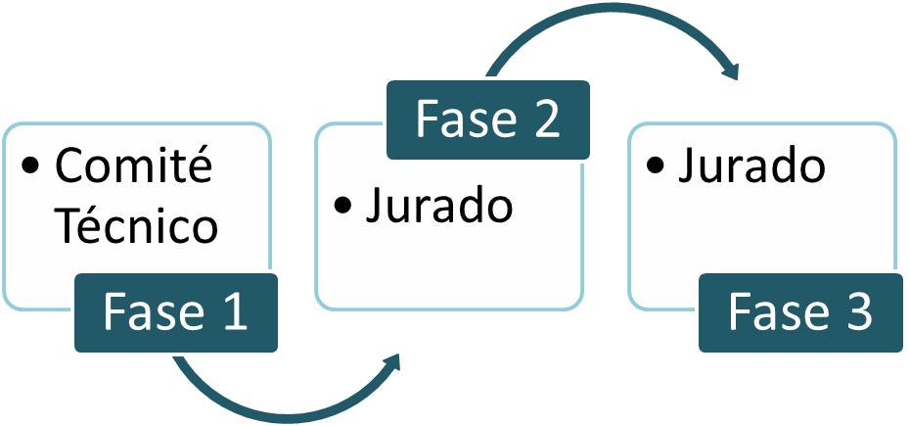

- Cronograma

Etapa | Fecha
Inscripciones | Del 04 de marzo al 05 de abril
Selección de finalistas | Del 06 de abril al 26 de abril
Entrevistas con Jurado | Del 27 de abril al 24 de mayo
Premiación | 28 de mayo

- Confidencialidad y difusión
El uso de información y documentos presentados por los postulantes al programa de becas serán revisados y utilizados sólo por el comité técnico de evaluación y el jurado del programa; para los fines que persigue el programa de becas.
- Aceptación de las bases

La participación en el Premio implica la íntegra aceptación de las presentes bases y el fallo del Jurado, cuya interpretación corresponde a los integrantes del mismo.

Cualquier incumplimiento de los plazos o procedimientos reflejados en estas bases por parte de los participantes los dejará fuera de la competencia.

No se tolerarán engaños o manipulaciones, la piratería informática, la participación en el Premio sin cumplir con los requisitos especificados, el uso de códigos maliciosos, o los intentos de interrumpir el Premio de alguna manera, entre otros.

En caso de presentarse situaciones excepcionales, no contemplada en estas bases, la organización del Premio tendrá la potestad de tomar las acciones que considere pertinentes y que asegure en cumplimiento de sus objetivos.

Las fechas previstas para las distintas fases podrían sufrir variaciones por razones organizativas. En ese caso, los candidatos serían informados inmediatamente por correo electrónico.

- Premios
Los ganadores podrán realizar una pasantía de 3 a 6 meses en prestigiosos restaurantes de diferentes partes del mundo, como Europa, Asia, EEUU e Inglaterra. El Programa cubrirá al 100% los costos de pasajes y trámites. Asimismo, se cubrirá la manutención de los ganadores durante la duración de la pasantía por el monto máximo de 300 USD mensuales.
La elección del restaurante de destino para cada pasantía dependerá de la categoría de postulación y del perfil del postulante.
En caso de que en una de las categorías del presente Programa de becas no se presenten postulantes y/o los estudiantes que postulen no cumplan con los requisitos y filtros de evaluación, se declarará desierta la vacante.

- Contacto
Para más información o cualquier duda sobre el Premio, puede visitar la web www.juntosparatransformarperu.com o contactarnos por correo electrónico en info@juntosparatransformarperu.com

Este video no será público en ninguna de las etapas de selección. Asimismo, la edición y formato no será parte del criterio de evaluación.

